**2011-2012学年度第一学期深圳第二高级中学高二数学**

第5周周日测试 制卷人：王菲

一.选择题（每小题5分，共40分）

1.运行以下程序：得到的结果是

A.11 B.10 C.9 D.8

2.当5个整数从小到大排列时，其中位数是4，如果这个数集的唯一众数是6，则这五个整数可能的和的最大值是

A.21 B.22 C. 23 D. 24

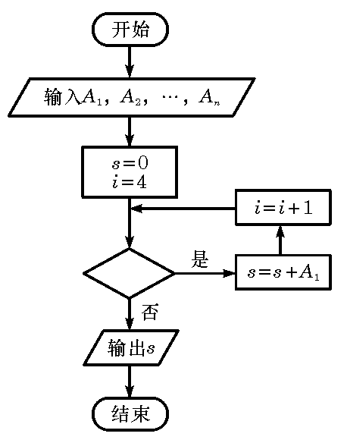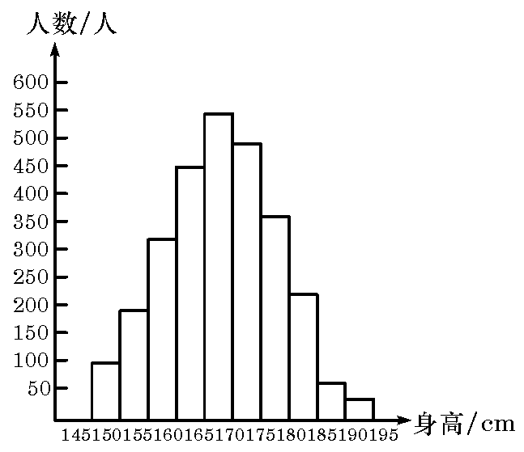

|  |
| --- |
| j=1  WHILE j*j<100  j=j+1  WEND  j=j-1  PRINT j  END |

第1题

第3题（图1） 第3题（图2）

3. 图1是某县参加2007年高考的学生身高条形统计图，从左到右的各条形表示的学生人数依次记为A1、A2、…、A10（如A2表示身高（单位：cm）（150，155）内的学生人数）.图2是统计图1中身高在一定范围内学生人数的一个算法流程图.现要统计身高在160~180cm(含

160cm,不含180cm)的学生人数，那么在流程图中的判断框内应填写的条件是

A.i<6 B. i<7 C. i<8 D. i<9

**4.（2009陕西卷文）**某单位共有老、中、青职工430人,其中青年职工160人，中年职工人数是老年职工人数的2倍。为了解职工身体状况，现采用分层抽样方法进行调查，在抽取的样本中有青年职工32人，则该样本中的老年职工人数为

A.9 B.18 C.27 D. 36

5.从装有2个红球和2个白球的袋内任取2个球，那么互斥而不对立的两个事件是

A.至少有1个白球，都是白球 B. 至少有1个白球，至少有1个红球

C.恰有1个白球，恰有2个白球 D. 至少有1个白球，都是红球

6.先后抛掷两枚质地均匀的正方体骰子（它们的六个面分别标有点数1、2、3、4、5、6），骰子两次朝上的点数分别记为X,Y，则2X=Y的概率为

A. B. C.  D.

7.某公司在甲、乙、丙、丁四个地区分别有150个、120个、180个、150个销售点.公司为了调查产品销售的情况，需从600个销售点中抽取一个容量为100的样本，记这项调查为①；在丙地区中有20个特大型销售点，要从中抽取7个调查其销售收入和售后服务等情况，记这项调查为②.则完成①、②这两项调查宜采用的抽样方法依次是

A.分层抽样法，系统抽样法 B. 分层抽样法，简单随机抽样法

C. 系统抽样法，分层抽样法 D. 简单随机抽样法，分层抽样法

8.已知集合A=,在平面直角坐标系中,点的坐标

**,点**正好在第二象限的概率是

A.  B.  C.  D. 

|  |  |  |  |  |  |  |  |  |
| --- | --- | --- | --- | --- | --- | --- | --- | --- |
| 题号 | 1 | 2 | 3 | 4 | 5 | 6 | 7 | 8 |
| 答案 |  |  |  |  |  |  |  |  |

二.填空题（每小题5分）

**9.（江西理13）**下图是某算法的程序框图，则程序运行后输出的结果是

**10.（2009辽宁理）**某企业有3个分厂生产同一种电子产品，第一、二、三分厂的产量之比为1：2：1，用分层抽样方法（每个分厂的产品为一层）从3个分厂生产的电子产品中共

取100件作使用寿命的测试，由所得的测试结果算得从第一、二、三分厂取出的产品的使用寿命的平均值分别为980h，1020h，1032h，则抽取的100件产品的使用寿命的平均值为 h.

11.（福建理13）盒中装有形状、大小完全相同的5个球，其中红色球3个，黄色球2个。若从中随机取出2个球，则所取出的2个球颜色不同的概率等于_______。

12.（2009江苏卷）某校甲、乙两个班级各有5名编号为1，2，3，4，5的学生进行投篮练习，每人投10次，投中的次数如下表：

|  |  |  |  |  |  |
| --- | --- | --- | --- | --- | --- |
| 学生 | 1号 | 2号 | 3号 | 4号 | 5号 |
| 甲班 | 6 | 7 | 7 | 8 | 7 |
| 乙班 | 6 | 7 | 6 | 7 | 9 |

则以上两组数据的方差中较小的一个为高考资源网( www.ks5u.com)，中国最大的高考网站，您身边的高考专家。= .

**请将填空题答案写于此处**

9. .10 .11. .12 .

三.解答题

13．（2009福建本小题满分12分）

袋中有大小、形状相同的红、黑球各一个，现有放回地随机摸取3次，每次摸取一个球.

（1）试问：一共有多少种不同的结果？请列出所有可能的结果.

（2）若摸到红球时得2分，摸到黑球时得1分，求3次摸球所得总分为5的概率。

14. （本小题满分14分）

假设关于某设备的使用年限*x*（年）和所支出的维修费用*y*（万元）有如下统计资料：

|  |  |  |  |  |  |  |  |
| --- | --- | --- | --- | --- | --- | --- | --- |
| *x* | 2 | 3 | 4 | 5 | 6 | 回归公式 |  |
| *y* | 1 | 4 | 6 | 8 | 11 |

（1）作出相应x、y关系的散点图；

（2）若*y*对*x*呈线性相关关系，求出回归直线方程

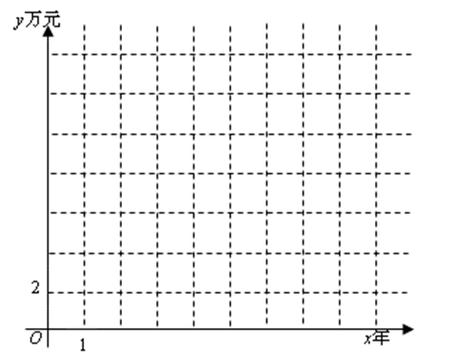(分别列出有关数据计算结果)；

若不是线性相关关系，说明理由；

（3）无论关系如何，估计该设备使用年限为10年时，

维修费用约是多少万元.

（参考数值：2+3×4+4×6+5×8+6×11=144）



15.（本题满分14分）

青年歌手电视大赛共有10名选手参加,并请了7名评委.

输出a

结束

Y

②

S1=S-max-min

N

Y

max>x

N

③

k=k+1

min<x

Y

开始

S=0, k=1

max=0,min=100

S=S+x

①

N

输入x

max=x

下面的茎叶图是7名评委给参加最后决赛的两选手甲、

乙评定的成绩, 程序框图是用来编写程序统计每位选手

的成绩(评委所给有效分数的平均值，有效分数即去掉一

个最高分和一个最低分后的分数)，根据下面所给条件

回答下列问题：

乙

甲

8 5

8 6 5 4

2

7

8

9

9

4 4 4 6 7

3

(1) 根据茎叶图, 选手乙的成绩中,众数出现的概率是_____.

(2) 在程序框图中, k表示评委人数, a表示选手的成绩

(各评委所给有效分数的平均值). **①**处应填__________,

**②**处应填____________, ③处应填______________,

“**S1=S-max-min**”的含义是________________________

_______________________________________________.

(3) 根据程序框图,甲、乙的成绩分别是_______, ________.

